Billy Roy
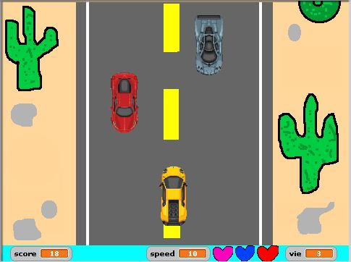
Life for speed

Sun : Tout est gratuit mais tu dois acheter le volant à 80$

